1. 財務指標分析:
2. 請先將資料探索，計算變數間correlation，並畫熱圖呈現。解釋哪個變數高度正相關或負相關。

程式碼:

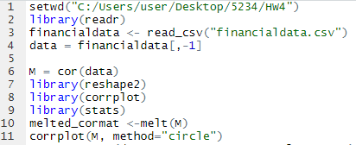

執行結果:

1. ROE與 ROA 和Profit margin rate 高度正相關，與營業費用率呈負相關

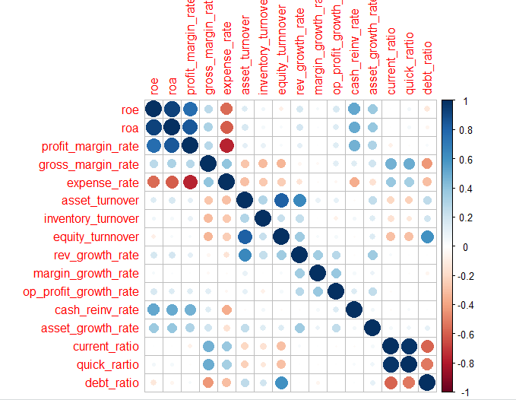

1. 以PCA或SPCA分析，找出每個主成份能解釋多少變異？大概需要多少個PC來解釋這筆資料？

程式碼::



執行結果: 主成分所解釋的變異pc1 可解釋25.83%的變異，以此類推。大約需要7個主成分就可以解釋85%左右的變異

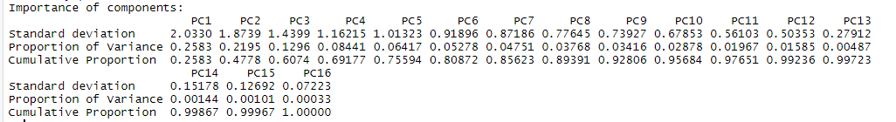

1. 找出前三個主成份分別重點變數為何並解釋

程式碼:

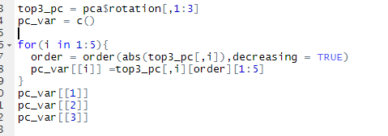

執行結果:

PC1重點變數: 營業費用率、營業利益率 、資產報酬率(公司在成本效益上面的表現，看一個公司能否使用最小的支出達致最大的營運利益)

PC2 重點變數: 營業毛利率、速動比例、負債比例(公司對使用負債造的獲益，判斷一個公司對舉債應用的效率高不高)

PC3 重點變數: 營收成長率、存貨周轉率、毛利成長率(公司的進行的生意與公司獲利成長的影響)

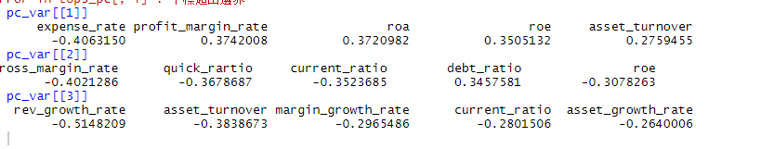

1. 找出適合投資的公司

程式碼: 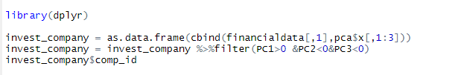

執行結果:



這些id編號的公司值得投資，在檢索中認為pc1應>0(公司有無達到有效成本運用)pc2應<0(越低代表公司舉債帶來的獲益比較好)pc3<0(越低表示公司的成長前景越好)

2. 請用上課的例子review資料集

a. 分成會推薦及不會推薦來比較，分別做wordcloud及直方圖

程式碼:

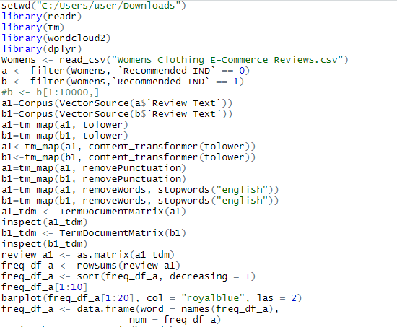

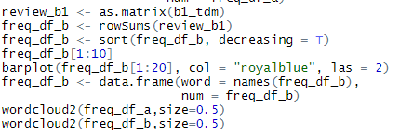

執行結果:

(不推薦的客戶)

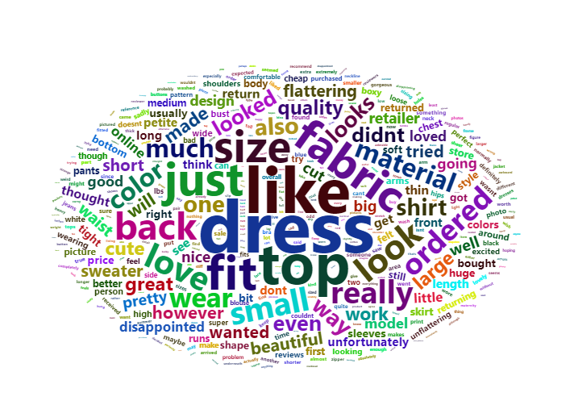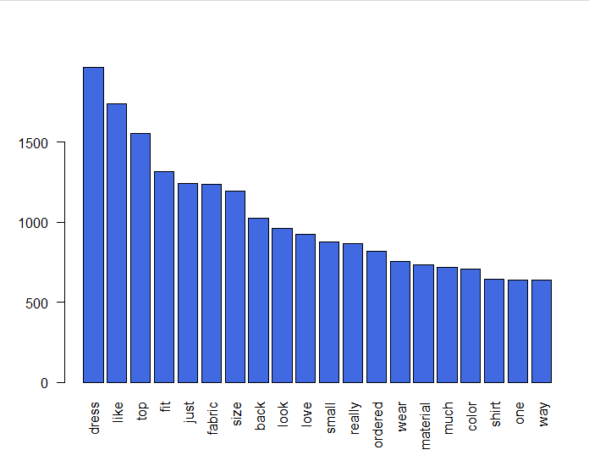

(推薦的客戶)

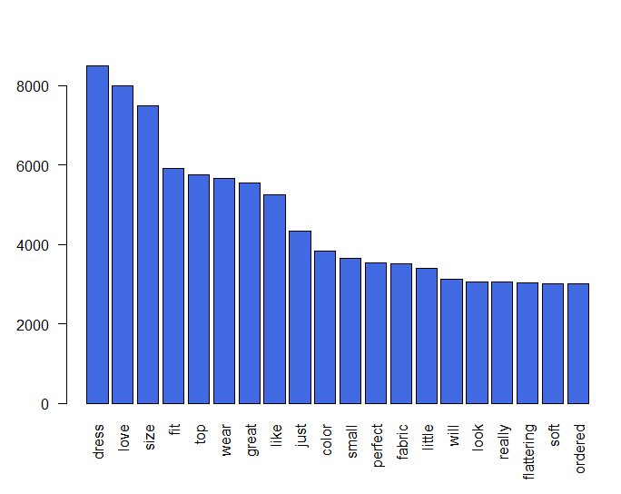



b. 分析這兩種顧客的留言差異

不推薦的客戶對 fabric 和 size 特別敏感，可能是購入的衣服對他們來說質料不夠好，和衣服尺寸和實際差異大。推薦的客戶可能比較喜歡衣服的顏色